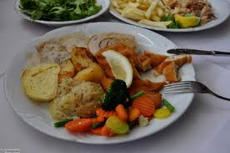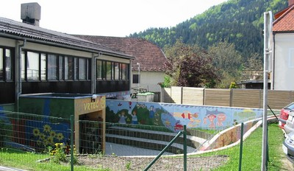
 | ZAJTRK | DOP.  MALICA | KOSILO | POP.  MALICA
PONEDELJEK,  4. 4. 2022 | med,  maslo,  črn kruh,  šipkov čaj ali mleko^{D}  (1,7) | mešano sadje | pasulj s klobaso,  orehov biskvit,  ČAJ ALI VODA  (1,3,7) | črn kruh,  manj sladkan čaj,  sadje ALI ZELENJAVA  (1)
TOREK,  5. 4. 2022 | suha salama,  sveža zelenjava^{eko},  ržen kruh,  planinski čaj ali mleko^{d}  (1,7) | mešano sadje | kostna juha z ribano kašo,  štefani pečenka  pire krompir,  solata po izbiri ali čežana,  ČAJ ALI VODA  (1,3,7) | ržen kruh,  manj sladkan čaj,  sadje ali zelenjava  (1)
SREDA,  6. 4. 2022 | koruzna polenta,  bela kava  (1,7,8) | mešano sadje | minjon juha,  puranja pečenka,  dušen riž z zelenjavo,  solata po izbiri ali čežana,  ČAJ ALI VODA  (1,3,7) | keksi,  sadje,  manj sladkan čaj  (1,3,7,8)
ČETRTEK,  7. 4. 2022 | piščančja pašteta  polnozrnati kruh,  bezgov čaj ali mleko^{d}  (1,7,8) | mešano sadje | goveja juha z rezanci  dušena govedina,  široki rezanci  solata po izbiri,  ČAJ ALI VODA  (1,3,7) | polnozrnati kruh,  manj sladkan čaj,  sadje ali zelenjava  (1,7,8)
PETEK,  8. 4. 2022 | krof z marmelado,  zeliščni čaj ali mleko^{d}  (1,3,7) | mešano sadje | boranja,  marmorni kolač,  ČAJ ALI VODA  (1,3,7) | koruzni kruh,  manj sladkan čaj,  sadje ali zelenjava  (1,7)
DNEVNI NAPITEK: Manj sladkan čaj. ( ) Označevanje alergenov – tabela visi v jedilnici. D – domače. EKO – ekološko pridelano.

Pridržujemo si pravico do spremembe jedilnika!

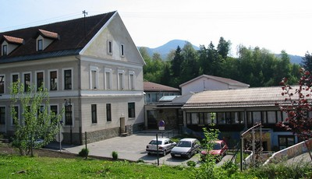

 | MALICA | KOSILO
PONEDELJEK,  4. 4. 2022 | med,  maslo,  črn kruh,  mleko  (1,7) | pasulj s klobaso,  orehov biskvit,  ČAJ ALI VODA  (1,3,7)
TOREK,  5. 4. 2022 | suha salama,  sveža zelenjava^{sh},  ržen kruh,  planinski čaj  (1,7) | kostna juha z ribano kašo,  štefani pečenka  pire krompir,  solata po izbiri ali čežana,  ČAJ ALI VODA  (1,3,7)
SREDA,  6. 4. 2022 | koruzna polenta,  bela kava,  banana  (1,7,8) | minjon juha,  puranja pečenka,  dušen riž z zelenjavo,  solata po izbiri ali čežana,  ČAJ ALI VODA  (1,3,7)
ČETRTEK,  7. 4. 2022 | piščančja pašteta  polnozrnati kruh,  bezgov čaj,  mandarina^{sh}  (1,7,8) | goveja juha z rezanci  dušena govedina,  široki rezanci  solata po izbiri,  ČAJ ALI VODA  (1,3,7)
PETEK,  8. 4. 2022 | krof z marmelado,  zeliščni čaj,  jabolko^{sh}  (1,3,7) | boranja,  marmorni kolač,  ČAJ ALI VODA  (1,3,7)
PO 10.URI NA RAZPOLAGO V JEDILNICI: čaj, sadje (šolsko in iz sheme), (v času kosila še kruh), D – domače. EKO – ekološko pridelano.
SH – sadje ali mleko iz sheme. * Označevanje alergenov – tabela visi v jedilnici.

Pridržujemo si pravico do spremembe jedilnika!

LEGENDA: snovi ali proizvodi, ki povzročajo alergijo ali preobčutljivost:
1. Žita, ki vsebujejo gluten, 2. Raki in proizvodi iz rakov, 3. Jajca in proizvodi iz jajc, 4. Ribe in proizvodi iz rib, 5. Arašid (kikiriki) in proizvodi iz arašidov, 6. Zrnje soje in proizvodi iz soje, 7. Mleko in mlečni izdelki (vsebujejo laktozo), 8. Oreški,9. Listna zelena in proizvodi iz nje, 10. Gorčično seme ali proizvodi iz njega, 11. Sezamovo seme ali proizvodi iz njega, 12. Žveplov dioksid ali sulfiti v koncentraciji (več kot 10 mg/kg ali 10 mg/l glede na skupni SO₂), 13. Volčji bob in proizvodi iz njega, 14. Mehkužci in proizvodi iz njih.

